Cvičení č. 5

Název cvičení:
Výpočet základních statistických charakteristik

Termín odevzdání: 19.4.2009 (do IS)

Cíl: Naučit se vypočítat základní statistické míry úrovně, míry variability a charakteristiky rozdělení s pomocí MS EXCEL.

Zadání: Ze zadaného souboru průměrných měsíčních hodnot teploty vzduchu vypočtěte základní statistické míry úrovně, míry variability a charakteristiky rozdělení. Podle zadaného vzoru vytvořte tabulku a slovně interpretujte hodnoty vypočtených měr úrovně a variability zpracovaného souboru a rovněž měr asymetrie a špičatosti. Graficky znázorněte roční chod průměrné teploty vzduchu a slovně charakterizujte

Poznámky k postupu
1) textový soubor se vstupními daty je nutné importovat a následně upravit (dělením deseti) na hodnoty teplot vzduchu (k transformování a úpravě souboru můžete využít i programu EXCEL)

2) vypočtěte základní popisné statistické charakteristiky s využitím funkcí MS EXCEL. Podle zadaného vzoru vytvořte tabulku.
(Do tabulky si můžete uvést také použitou zkratku pro statistickou funkci v MS Excel)
Uveďte následující charakteristiky:
- Průměr
- Max (rok)
- Min (rok)
- Variační rozpětí
- Dolní kvartil
- Medián
- Horní kvartil
- Modus
- Směr. odchylka
- Koef. asymetrie
- Koef. špičatosti

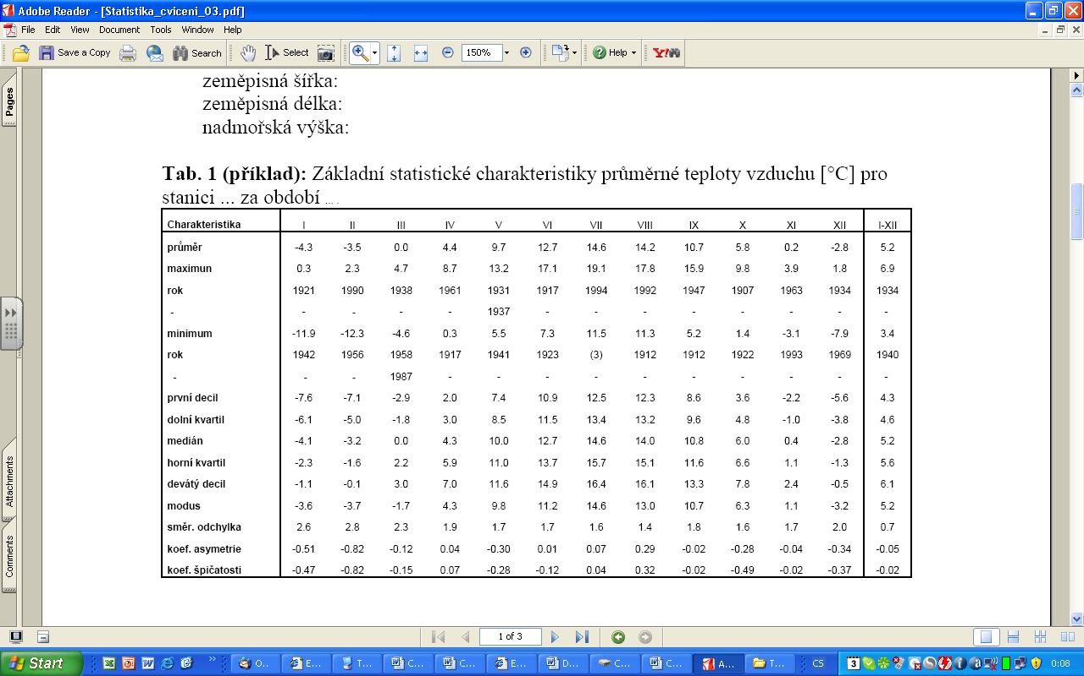
3) Slovně interpretujte hodnoty vypočtených měr úrovně a variability zpracovaného
souboru a rovněž měr asymetrie a špičatosti

4) Graficky znázorněte (spojnicovým grafem) roční chod průměrné teploty vzduchu za dané období a slovně charakterizujte (měsíc výskytu minima resp. maxima, tvar křivky ročního chodu atd.).

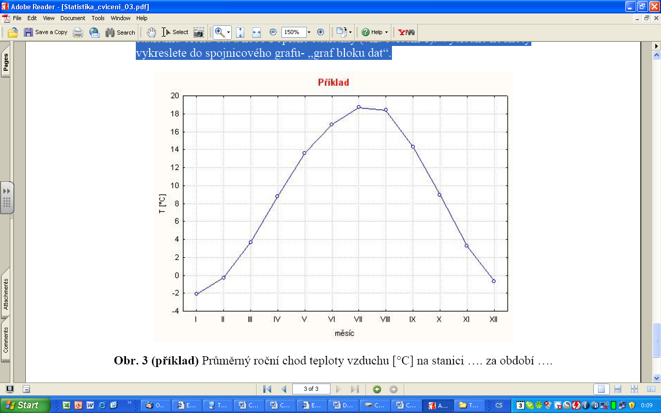

Nezapomeňte uvádět u grafů a tabulek všechny náležitosti, které mají mít (popis – tabulka nad, graf pod, názvy sloupců a řádků v tabulce, u grafu – nadpis grafu, popis obou os - uvést také jednotky atd.).

5) Stručně popište postup práce v MS Excel

6) Závěrečné zhodnocení, použitá metoda, informační zdroje(ČHMÚ).

